中大口径管の包括的民間委託に関する
サウンディング型市場調査

【アンケート調査票】

横浜市環境創造局管路保全課

令和元年11月

【はじめに】
横浜市の下水道管路施設は昭和50年代以降、短期間における多額の投資により集中的に整備を行い、現在約11,900kmを保有しています。今後は急速な老朽化の進行が懸念されており、予防保全型の維持管理を実施し、平成30年度から継続的な状態把握を実施しています。中でも内径800mm以上の中大口径管（総延長約1,900km）については維持管理業務を効率的に実施するため、包括的民間委託の導入について検討しています。
導入の検討にあたり、参入意向や事業内容等に対する改善提案等を把握するため、民間事業者との「対話」を通じて、アイデアや意見等を調査する「サウンディング調査」を行うこととしました。
つきましては、民間事業者の皆様に対し、アンケート調査を実施させていただき、調査結果を導入検討の参考とさせていただきたいと考えております。お忙しいところ恐れ入りますが、ご協力の程よろしくお願いいたします。

【貴社の連絡先等について】
・貴社のご担当者・連絡先等をご記入下さい。ご回答いただいた個人情報は非公開とし、取扱いには十分注意し、目的外の使用はいたしません。

法人名 又は グループ名
部署名（グループの場合は法人名）
担当者名
電話番号
メールアドレス
資料等の送付先住所

【アンケート回答方法について】
・包括的民間委託に関する次ページ以降の質問にご回答をお願いします。
・アンケートは、事前説明会に参加されていない法人もしくは法人のグループでも回答できます。
・回答は、１法人もしくは１グループでとりまとめてご提出ください。
・アンケートは提出期限までに、Eメールにより下記提出先にご提出ください。
＜提出期限＞ 令和元年11月29日（金）17：00まで
＜提出先＞ E-mail：ks-hozeniji@city.yokohama.jp
（環境創造局管路保全課ストックマネジメント担当）
＜メール件名＞ 「【アンケート提出】企業名」としてください。
＜添付ファイル名＞ 「アンケート調査票（企業名）」としてください。

次ページに留意事項を記載しています。必ずご覧ください。

留意事項 （必ずご覧ください。）
- アンケート内容の取扱い
・アンケート内容は、今後の検討において参考とさせていただくものであり、今後予定している事業者公募における評価等に影響しません。

- 実施結果の公表
・アンケートの実施結果については、概要をホームページ等で公表します。
・公表にあたっては、事前に各質問者及びアンケート回答者へ確認を行う場合があります。
・調査目的から逸脱していると考えられるもの、同種の提案が多数寄せられたものなどの場合は回答方法を調整させていただく場合があります。あらかじめご了承ください。
・質問者及びアンケート回答者の名称及び企業ノウハウに係る内容は、公表しません。ただし、「横浜市の保有する情報の公開に関する条例」等関連規定に基づき情報公開の対象となることがあります。

- 参加及びアンケートに関する費用
・調査における交通費や資料作成に要する費用等は、参加事業者の負担となります。

- 対話への協力
・必要に応じて個別対話等（文書照会含む）を行うことがあります。ご協力をお願いします。

（５） その他
・回答にあたり、行の追加や削除等の書式の変更はご遠慮ください。ただし、自由記入欄などで記入欄が足りない場合、高さは変更していただいて構いません。別途資料等の提出をご希望の場合は、メールに添付の上、メールにてお送りください。

みなさまへのお願い
アンケート調査にご協力いただき、誠にありがとうございます。
本アンケート調査は、皆様からのご意見をうかがう大変貴重な機会であると考えております。
ぜひ、すべての質問項目にお目通しいただき、ご回答くださいますよう、よろしくお願いいたします。

アンケート調査票 目次

質問① 包括的民間委託の認知度と参入に対する意欲・・・・・・・・・・・5
1-1.包括的民間委託の認知度・・・・・5
1-2.包括的民間委託への参入に対する意欲・・・・・・・・・・・・・・・5
1-3.包括的民間委託に対する貴社の方針やご意見・・・・・・・・・・・・5

質問② 包括的民間委託への参入（検討含む）の実績・・・・・・・・・・・・・6
2-1.管路施設を対象とした包括的民間委託への参入実績・・・・・・・・・6
2-2.参入又は参入を検討した際の体制・6
2-3.対象施設・・・・・・・・・・・・6
2-4.担当業務・・・・・・・・・・・・6
2-5.参入・検討時の感想など・・・・・7

質問③ 横浜市における維持管理業務の実績・・・・・・・・・・・・・・・8
3-1.実績有無・・・・・・・・・・・・8
3-2.実績業務・・・・・・・・・・・・9
3-3.使用した主な工法・・・・・・・・10
3-4.ご意見・・・・・・・・・・・・・10

質問④ 他都市における維持管理業務の実績・・・・・・・・・・・・・・11
4-1.実績有無・・・・・・・・・・・・11
4-2.実績業務・・・・・・・・・・・・12
4-3.使用した主な工法・・・・・・・・13

質問⑤ 横浜市が想定している包括的民間委託について・・・・・・・・・・14
5-1.想定している事業内容への理解・・14
5-2.参入に対する関心・・・・・・・・14
5-3.5-2の理由・・・・・・・・・・・14
5-4.緊急的な業務を含めることへの理解度・・・・・・・・・・・・・・・14
5-5.包括的民間委託に含めることが望ましくない業務・・・・・・・・・・15
5-6.5-5の理由・・・・・・・・・・・15
5-7.包括的民間委託に加えることが望ましい業務・・・・・・・・・・・・15
5-8.5-7の理由・・・・・・・・・・・16
5-9.望ましい委託期間・・・・・・・・16
5-10.5-9の理由・・・・・・・・・・16
5-11.包括的民間委託の対象施設・・・16
5-12.計画的調査の選定方法・・・・・17
5-13.5-12の理由・・・・・・・・・・17
5-14.委託期間と計画的調査の実施延長・・・・・・・・・・・・・・・17
5-15.5-14の理由・・・・・・・・・・17
5-16.想定している異常箇所数に対する考え・・・・・・・・・・・・・・18
5-17.排除区分による対象施設の絞り込み・・・・・・・・・・・・・・・18
5-18.5-17の理由・・・・・・・・・・18
5-19.望ましい対象エリア・・・・・・19
5-20.5-19の理由・・・・・・・・・・19
5-21.包括的民間委託の望ましい分割・19
5-22.対応可能な中大口径管の維持管理業務・・・・・・・・・・・・・・20
5-23.対応可能な詳細調査方法・・・・20
5-24.対応可能な清掃方法・・・・・・20
5-25.対応可能な修繕工法・・・・・・20
5-26.対応可能な修繕範囲・・・・・・20

質問⑥ 管路包括的民間委託に参入する際の体制・・・・・・・・・・・・・21
6-1.市内企業振興への理解・・・・・・21
6-2.市内企業が参画しやすい枠組み・・21
6-3.希望する参入体制・・・・・・・・22
6-4.6-3の理由・・・・・・・・・・・23

質問⑦ 参入しやすい委託内容や市に配慮を望む事項・・・・・・・・・・・24

質問⑧ 包括的民間委託に対する感想
・・・・・・・・・・・・・・・・24

質問① 包括的民間委託の認知度と参入に対する意欲
「包括的民間委託」の貴社の認知度と参入に対する意欲についてご回答ください。
1-1.包括的民間委託の認知度（該当する回答にチェック）
☐ 言葉と概念を理解している
☐ 言葉を聞いた事がある
☐ 聞いたことがない
1-2.包括的民間委託への参入に対する意欲（他都市を含む）（該当する回答にチェック）
☐ 意欲がある
☐ 意欲がない
☐ どちらともいえない
1-3.包括的民間委託に対する貴社の方針やご意見がありましたらご記入ください。

質問② 包括的民間委託への参入（検討含む）の実績
貴社が過去に包括的民間委託に参入した実績（検討含む）があるかご回答ください。
2-1.管路施設を対象とした包括的民間委託への参入実績（検討した実績を含む）（該当する回答にチェック）
☐ 有
☐ 無
2-2.（2-1で実績ありと回答した方）参入又は参入を検討した際の体制（該当する回答にチェック、複数可）
☐ 貴社単独で参入
☐ JVの代表企業で参入
☐ JVの構成企業で参入
☐ JVの協力企業で参入
☐ JVの下請企業で参入
☐ その他（ ）
2-3.（2-1で実績ありと回答した方）対象施設（該当する回答にチェック、複数可）
☐ 本管
☐ 小口径管（800mm未満）
☐ 中大口径管（800mm以上）
☐ 取付管
☐ 人孔
☐ その他（ ）
2-4.（2-1で実績ありと回答した方）担当した（担当予定であった）業務（該当する回答にチェック、複数可）
☐ 統括・マネジメント業務
☐ 巡視・点検業務
☐ 詳細調査業務（目視）
☐ 詳細調査業務（ＴＶカメラ）
☐ 清掃業務
☐ 修繕工事
☐ 改築工事
☐ 修繕工事に伴う設計（基本設計、詳細設計等）
☐ 改築工事に伴う設計（基本設計、詳細設計等）
☐ 維持管理情報の管理業務
☐ 次年度以降の維持管理業務の提案、管路維持管理計画の見直し業務
☐ 問題解決業務（不明水対策、悪臭対策等）
☐ 事故対応業務（道路陥没、管路閉塞等）（緊急清掃、緊急修繕等を含む）
☐ 住民対応業務（苦情を含む）（緊急清掃等を含む）
☐ 他工事等立会業務
☐ 災害対応業務（被災状況把握、緊急処置・対応等）
☐ その他（ ）

2-5.包括的民間委託に参入又は検討した際の感想などがあればご記入ください。

質問③ 横浜市における維持管理業務の実績
横浜市における貴社の維持管理業務の実績についてご回答ください。
3-1.横浜市維持管理業務の実績（該当する回答にチェック）
☐ 有
☐ 無

3-2.（3-1で実績ありと回答した方）過去5ヵ年における主な業務について，以下に示す業務の実績有無を表中の同じ番号の欄に記入してください。（該当する回答にチェック、複数可）
① 巡視・点検業務
② 調査業務（目視）
③ 調査業務（ＴＶカメラ調査）
④ 調査業務（スクリーニング）
⑤ 清掃業務
⑥ 修繕工事
⑦ 改築工事
⑧ 修繕工事に伴う設計（基本設計、詳細設計等）
⑨ 改築工事に伴う設計（基本設計、詳細設計等）
⑩ 維持管理情報の管理業務
⑪ 次年度以降の維持管理業務の提案、管路維持管理計画の見直し業務
⑫ 問題解決業務（不明水対策、悪臭対策等）
⑬ 事故対応業務（道路陥没、管路閉塞等）（緊急清掃、緊急修繕等を含む）
⑭ 住民対応業務（苦情・陳情を含む）（緊急清掃等を含む）
⑮ 他工事等立会業務
⑯ 災害対応業務（被災状況把握、緊急処置・対応等）
⑰ その他（ ）
 | 小口径管 |  | 中大口径管 |  | 取付管・桝 |  | 人孔 |  | その他
上記  番号 | 元請 | 下請 | 元請 | 下請 | 元請 | 下請 | 元請 | 下請 | 元請 | 下請
① | ☐ | ☐ | ☐ | ☐ | ☐ | ☐ | ☐ | ☐ | ☐ | ☐
② | ☐ | ☐ | ☐ | ☐ | ☐ | ☐ | ☐ | ☐ | ☐ | ☐
③ | ☐ | ☐ | ☐ | ☐ | ☐ | ☐ | ☐ | ☐ | ☐ | ☐
④ | ☐ | ☐ | ☐ | ☐ | ☐ | ☐ | ☐ | ☐ | ☐ | ☐
⑤ | ☐ | ☐ | ☐ | ☐ | ☐ | ☐ | ☐ | ☐ | ☐ | ☐
⑥ | ☐ | ☐ | ☐ | ☐ | ☐ | ☐ | ☐ | ☐ | ☐ | ☐
⑦ | ☐ | ☐ | ☐ | ☐ | ☐ | ☐ | ☐ | ☐ | ☐ | ☐
⑧ | ☐ | ☐ | ☐ | ☐ | ☐ | ☐ | ☐ | ☐ | ☐ | ☐
⑨ | ☐ | ☐ | ☐ | ☐ | ☐ | ☐ | ☐ | ☐ | ☐ | ☐
⑩ | ☐ | ☐ | ☐ | ☐ | ☐ | ☐ | ☐ | ☐ | ☐ | ☐
⑪ | ☐ | ☐ | ☐ | ☐ | ☐ | ☐ | ☐ | ☐ | ☐ | ☐
⑫ | ☐ | ☐ | ☐ | ☐ | ☐ | ☐ | ☐ | ☐ | ☐ | ☐
⑬ | ☐ | ☐ | ☐ | ☐ | ☐ | ☐ | ☐ | ☐ | ☐ | ☐
⑭ | ☐ | ☐ | ☐ | ☐ | ☐ | ☐ | ☐ | ☐ | ☐ | ☐
⑮ | ☐ | ☐ | ☐ | ☐ | ☐ | ☐ | ☐ | ☐ | ☐ | ☐
⑯ | ☐ | ☐ | ☐ | ☐ | ☐ | ☐ | ☐ | ☐ | ☐ | ☐
⑰ | ☐ | ☐ | ☐ | ☐ | ☐ | ☐ | ☐ | ☐ | ☐ | ☐

3-3.（3-1で実績ありと回答した方）業務内で適用した主な工法
3-4.横浜市の維持管理業務について、ご意見があればご記入ください。

質問④ 他都市における維持管理業務の実績
他都市における貴社の維持管理業務の実績についてご回答ください。
4-1.維持管理業務の実績（該当する回答にチェック）
☐ 有
☐ 無

4-2.（4-1で実績ありと回答した方）過去5ヵ年における主な業務（該当する回答にチェック、複数可）
① 巡視・点検業務
② 調査業務（目視）
③ 調査業務（ＴＶカメラ調査）
④ 調査業務（スクリーニング）
⑤ 清掃業務
⑥ 修繕工事
⑦ 改築工事
⑧ 修繕工事に伴う設計（基本設計、詳細設計等）
⑨ 改築工事に伴う設計（基本設計、詳細設計等）
⑩ 維持管理情報の管理業務
⑪ 次年度以降の維持管理業務の提案、管路維持管理計画の見直し業務
⑫ 問題解決業務（不明水対策、悪臭対策等）
⑬ 事故対応業務（道路陥没、管路閉塞等）（緊急清掃、緊急修繕等を含む）
⑭ 住民対応業務（苦情・陳情を含む）（緊急清掃等を含む）
⑮ 他工事等立会業務
⑯ 災害対応業務（被災状況把握、緊急処置・対応等）
⑰ その他（ ）
 | 小口径管 |  | 中大口径管 |  | 取付管・桝 |  | 人孔 |  | その他
上記  番号 | 元請 | 下請 | 元請 | 下請 | 元請 | 下請 | 元請 | 下請 | 元請 | 下請
① | ☐ | ☐ | ☐ | ☐ | ☐ | ☐ | ☐ | ☐ | ☐ | ☐
② | ☐ | ☐ | ☐ | ☐ | ☐ | ☐ | ☐ | ☐ | ☐ | ☐
③ | ☐ | ☐ | ☐ | ☐ | ☐ | ☐ | ☐ | ☐ | ☐ | ☐
④ | ☐ | ☐ | ☐ | ☐ | ☐ | ☐ | ☐ | ☐ | ☐ | ☐
⑤ | ☐ | ☐ | ☐ | ☐ | ☐ | ☐ | ☐ | ☐ | ☐ | ☐
⑥ | ☐ | ☐ | ☐ | ☐ | ☐ | ☐ | ☐ | ☐ | ☐ | ☐
⑦ | ☐ | ☐ | ☐ | ☐ | ☐ | ☐ | ☐ | ☐ | ☐ | ☐
⑧ | ☐ | ☐ | ☐ | ☐ | ☐ | ☐ | ☐ | ☐ | ☐ | ☐
⑨ | ☐ | ☐ | ☐ | ☐ | ☐ | ☐ | ☐ | ☐ | ☐ | ☐
⑩ | ☐ | ☐ | ☐ | ☐ | ☐ | ☐ | ☐ | ☐ | ☐ | ☐
⑪ | ☐ | ☐ | ☐ | ☐ | ☐ | ☐ | ☐ | ☐ | ☐ | ☐
⑫ | ☐ | ☐ | ☐ | ☐ | ☐ | ☐ | ☐ | ☐ | ☐ | ☐
⑬ | ☐ | ☐ | ☐ | ☐ | ☐ | ☐ | ☐ | ☐ | ☐ | ☐
⑭ | ☐ | ☐ | ☐ | ☐ | ☐ | ☐ | ☐ | ☐ | ☐ | ☐
⑮ | ☐ | ☐ | ☐ | ☐ | ☐ | ☐ | ☐ | ☐ | ☐ | ☐
⑯ | ☐ | ☐ | ☐ | ☐ | ☐ | ☐ | ☐ | ☐ | ☐ | ☐
⑰ | ☐ | ☐ | ☐ | ☐ | ☐ | ☐ | ☐ | ☐ | ☐ | ☐

4-3.（4-1で実績ありと回答した方）業務内で適用した主な工法

質問⑤ 横浜市が想定している包括的民間委託について
横浜市が実施を想定している、中大口径管（内径800mmm以上）を対象とした包括的民間委託について、ご意見をお聞かせください。
5-1.「全市域を対象とし、委託期間３年、詳細調査は布設年度が古いものから450km、緊急修繕箇所は約1200箇所」といった本市が実施を想定している対象エリアや期間、事業量をご理解いただけましたか。
☐ 理解できた
☐ 理解できない
（理解できない理由 ）
5-2.横浜市の包括的民間委託を活用した維持管理業務への参入に対する関心はありますか。（該当する回答にチェック）
☐ 大いに関心がある
☐ 関心がある
☐ 関心はあるが参入を妨げる条件や項目などがある
☐ あまり関心がない
☐ どちらともいえない
5-3. 5-2の回答理由をご記入ください。
5-4.詳細調査結果により、緊急的な修繕や清掃を実施するとともに計画的な清掃を実施することについて、ご理解いただけましたか。
☐ 理解できた
☐ 理解できていない
☐（具体的に ）

5-5.包括的民間委託の対象として想定している業務のうち、包括的民間委託に含めることが望ましくないと思う業務がありますか。ある場合は、含めることが望ましくない業務をお答えください。（該当する回答にチェック、複数可）
☐ 含めることが望ましくない業務がない
☐ 含めることが望ましくない業務がある
（望ましくない業務）
☐ 統括及びマネジメント業務
☐ 詳細調査業務（計画的）
☐ 詳細調査業務（緊急的）
☐ 清掃業務（平成30年度から令和２年度の詳細調査結果に基づく計画的清掃）
☐ 清掃業務（緊急的）
☐ 修繕工事（緊急的）（設計検討含む）
5-6. 5-5の回答理由をご記入ください。
5-7.想定している包括的民間委託の業務以外に加えることが望ましい業務はありますか。（該当する回答にチェック、複数可）
☐ 特にない
☐ 巡視・点検業務
☐ 清掃業務（包括的民間委託の詳細調査結果に基づく計画的清掃）
☐ 修繕工事（計画的）※前年度の調査等をもとに計画的に修繕を行うもの
☐ 改築計画・設計業務
☐ 改築工事
☐ 維持管理情報の管理業務（下水道台帳管理システム関連）
☐ 次年度以降の維持管理業務の提案、管路維持管理計画の見直し業務
☐ 問題解決業務（不明水対策、悪臭対策等）
☐ 事故対応業務（道路陥没、管路閉塞等）
☐ その他（ ）

5-8. 5-6の回答理由をご記入ください。
5-9.今回の包括的民間委託の実施期間は３年間を想定していますが、望ましいと思う期間をお答えください。（該当する回答にチェック）
☐ １年
☐ ２～３年
☐ ４～５年
☐ ６～１０年
☐ １０年以上
5-10. 5-9の回答理由をご記入ください。
5-11.業務対象とする管路施設について、本管＋人孔（蓋含む）+取付管（本管内部からの対応）を想定していますが、中大口径管を維持管理する上で適当と思うものについてお答えください。（該当する回答にチェック）
☐ 本管のみ
☐ 本管＋人孔（蓋含む）
☐ 本管＋人孔（蓋含む）＋取付管(本管内部からの対応)
☐ 本管＋人孔（蓋含む）＋取付管(本管内部からの対応)＋ます
☐ その他（ ）

5-12.包括的民間委託の対象とする中大口径管について、全市域を対象に布設年代が古い順から詳細調査を実施する予定としていますが、適当と考えますか。（該当する回答にチェック）
☐ 適当である（古い順からでよい）
☐ 適当でない
☐ どちらでもない
5-13. 5-12の回答理由をご記入ください。
5-14.現在、詳細調査実施延長を実施期間３年で450kmと想定していますが、適当と考えますか。（該当する回答にチェック）
☐ 期間、延長ともに適当である。
☐ 期間は適当だが、延長は適当でない。
☐ 期間は適当でないが、延長は適当である。
☐ 期間、延長ともに適当でない。
5-15. 5-14の回答理由をご記入ください。

5-16.平成30年度中大口径管詳細調査の結果から年間400箇所程度の異常箇所（要清掃、要修繕等）が確認されることが想定されますが、どのようにすれば対応できると考えますか。
5-17.包括的民間委託の対象とする中大口径管について、排除区分で絞り込むことが望ましいと考えますか。望ましい場合、どの排除区分を対象とすることが適当と考えますか。（該当する回答にチェック）
☐ どちらでもよい（排除区分で絞り込む必要がない）
☐ 望ましい
☐ 合流管
☐ 分流汚水管
☐ 分流雨水管
5-18. 5-17の回答理由をご記入ください。

5-19.包括的民間委託は布設年代が古い順に詳細調査を実施し、全市域を対象とすることを想定していますが、対象エリアを設定する場合、最も望ましいと思うものをお答えください。（該当する回答にチェック）
☐ 行政区による設定が望ましい（全18区中）
☐ １／２程度（９区程度）
☐ １／４程度（４区程度）
☐ その他（ ）
☐ 処理区による設定が望ましい（全９処理区中）
☐ １／２程度（４処理区程度）
☐ １／４程度（２処理区程度）
☐ 全市域
5-20. 5-19の回答理由をご記入ください。
5-21.現在想定している「全市域、３年、詳細調査450km（結果に基づく清掃、修繕を含む）」を分割する場合、どのような分割方法が望ましいと考えますか。理由とあわせてお答えください。
回答例
分割方法：南北で分割、４年、各委託 詳細調査300km（150km÷2（南北）×4(年)）
理由：全市域だと対応エリアが広く、迅速な対応が困難となる可能性があるため。
分割方法（ ）
理由（ ）

5-22.貴社が対応できる中大口径管の維持管理業務についてご選択ください。（複数可）
☐ 調査業務
☐ 清掃業務
☐ 修繕工事（設計検討含む）
☐ 統括・マネジメント業務
5-23.（5-22で調査業務の対応が可能と回答した方）貴社が対応できる中大口径管の調査工法の種類についてご選択ください。（複数可）
☐ 潜行目視調査
☐ 中口径管用ＴＶカメラ調査（内径2000mm未満対応）
☐ 大口径管用ＴＶカメラ調査（内径2000mm以上対応）
☐ その他調査工法（例、浮遊式テレビカメラ調査、ドローン調査、など）
（具体的な工法 ）
5-24.（5-22で清掃業務の対応が可能と回答した方）貴社が対応できる中大口径管の清掃工法の種類についてご選択ください。（複数可）
☐ 吸引車清掃工
☐ バケット清掃工
☐ 人力清掃工
☐ その他工法
（具体的な工法 ）
5-25.（5-22で修繕業務の対応が可能と回答した方）貴社が対応できる中大口径管の修繕工法の種類についてご選択ください。（複数可）
☐ 止水工法
☐ 注入工法
☐ Ｖカット工法
☐ Ｖカット工法+ライニング工法
☐ リング工法
☐ その他（工法名： ）
☐ 内面補強工法
☐ 非開削工法
☐ 開削工法
☐ その他（工法名： ）
☐ 防食被覆工法（工法名： ）
☐ 部分布設替え工法
☐ その他工法（ ）
5-26.中大口径管の包括的民間委託における緊急的な修繕工事では、どの程度までの対応が適当と考えますか。
☐ 修繕工事施工後は恒久的に供用できる
☐ 修繕工事は一次的な対応であり、その後抜本的な対応が必要である
☐ 修繕工事は二次被害を発生させないための応急的な対応である

質問⑥ 管路包括的民間委託に参入する際の体制

6-1.横浜市下水道事業では、横浜市中小企業振興基本条例の趣旨に基づき、市内中小企業の受注機会および参入機会の増大に努めており、今回の管路施設の包括的民間委託においても、市内中小企業の振興を推進していきたいと考えております。
本条例に基づく市内中小企業振興の推進についてご理解いただけますか。
☐ 理解した
☐ 理解できない
6-2.本委託において、市内企業が参画しやすい業務の枠組みとはどのようなものだと考えますか。

6-3.貴社が横浜市の包括的民間委託に参入する場合、どのような体制で参入したいと考えますか。（下図を参考に該当する回答にチェック、複数可)
☐ 貴社単独で参入
☐ 貴社単独でJVの代表企業として参入・・・・・・・・・（例１）
☐ 貴社単独でJVの構成企業として参入・・・・・・・・・（例２）
☐ 貴社単独でJVの協力企業として参入・・・・・・・・・（例３）
☐ 貴社単独でJVの下請企業として参入・・・・・・・・・（例４）
☐ 合同会社や組合等を設立して単独で参入・・・・・・・（例５）
☐ 合同会社や組合等を設立してJVの代表企業として参入 （例６）
☐ 合同会社や組合等を設立してJVの構成企業として参入 （例７）
☐ 合同会社や組合等を設立してJVの協力企業として参入 （例８）
☐ 合同会社や組合等を設立してJVの下請企業として参入 （例９）
☐ その他
☐ 参入の意思なし
体制構成例（貴社をAとします。）
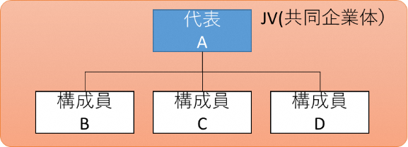  例１ | 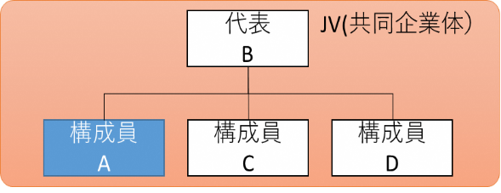  例２
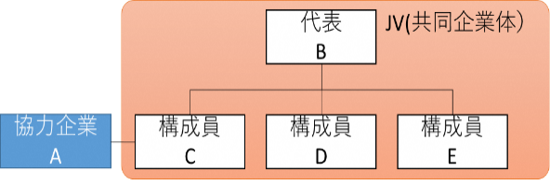  例３ | 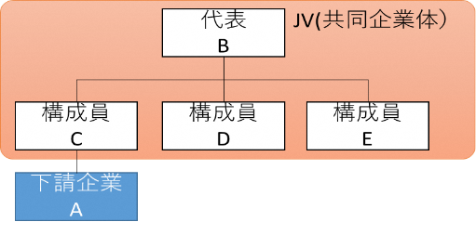  例４
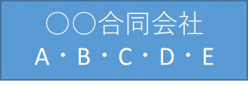  例５ | 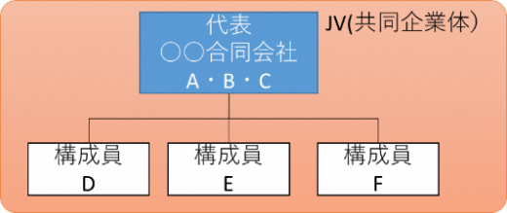  例６
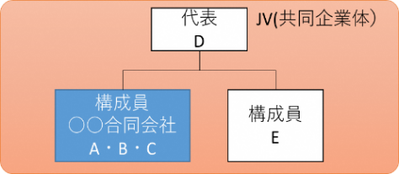  例７ | 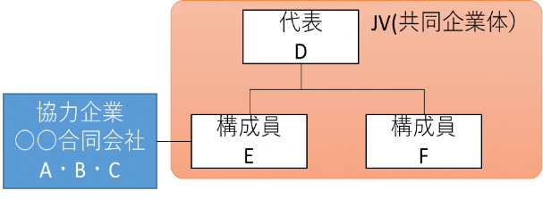  例８
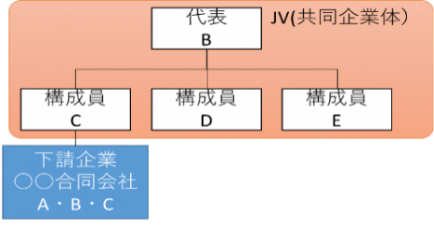
例９

6-4. 6-3の回答理由をご記入ください。

質問⑦ 包括的民間委託を実施するにあたり、中大口径管に限らず小口径管や取付管等の改築計画・設計や工事等も含め、貴社が参入しやすい委託内容（対象業務、対象施設、対象範囲等）や市に配慮を望む事項があれば、理由とあわせてご記入ください。
7.回 答

質問⑧ 包括的民間委託に対する感想や疑問などご自由にご記入ください。
8.回 答

質問は以上です。ご協力ありがとうございました。

